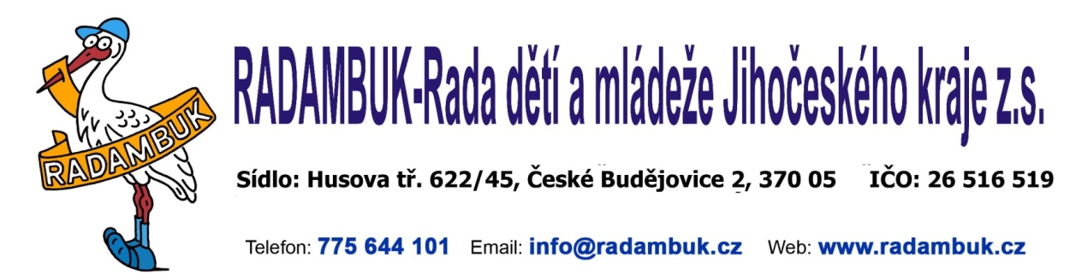

Pojištění ČRDM na rok 2026
Název organizace
IČ organizace
 | Pojištění ČRDM
 | Máme zájem o sjednání pojištění na úraz -spolky, o.p.s., ústavy 0 Kč (hrazeno z dotace ČRDM), DDM obdrží od ČRDM fakturu (15 Kč/osobu) |  | ano | ne
 | Máme zájem o sjednání pojištění odpovědnosti organizace – spolky, o.p.s., ústavy 0 Kč (hrazeno z dotace ČRDM), DDM obdrží od ČRDM fakturu (1290 Kč za organizaci + 40 Kč za osobu) |  | ano | ne

Zájemci o POJIŠTĚNÍ ODPOVĚDNOSTI ZA ŠKODU PŘI VÝKONU POVOLÁNÍ vyplní formulář se jmenným seznamem a zašlou ve formátu doc. na email kancelar@radambuk.cz.

Zájemci o pojištění odpovědnosti za škodu – fyzické osoby vyplní formulář pojisteni-odpovednosti-nad-ramec–2026 se jmenným seznamem a zašlou ve formátu doc. na email kancelar@radambuk.cz.

V ……………….dne…………. | Jméno a příjmení statutárního zástupce

